108學年度第二學期電工實驗期末考試模擬結果▓
◎班級：■2B，組別： 222 ，姓名： 李宜恩
◎考試日期：108年06月19日
▓附上模擬電路圖需含偏壓及偏流值顯示。
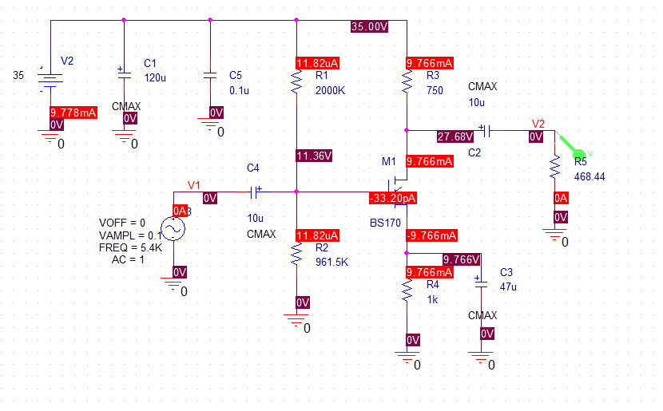
▓附上Time Domain模擬結果：需要使用雙重游標標示電壓值大小及計算出模擬電壓增益值。
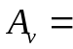 14.877 。
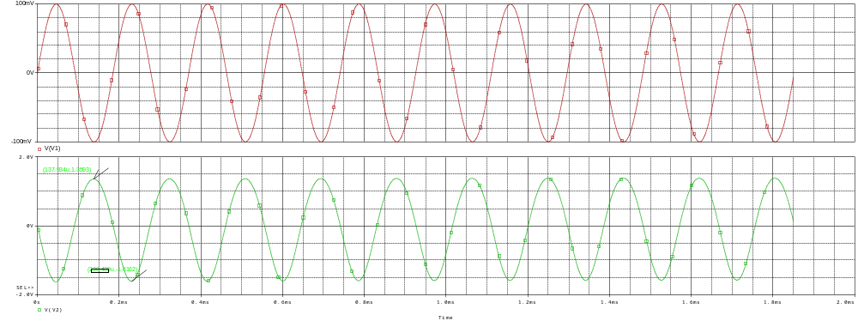
▓附上Time Domain 輸出波形之FFT轉換圖，使用游標標示基本頻率(F1)與各諧波頻率(F2、F3、F4…等等)，並寫下基本頻率與各諧波頻率(F2、F3、F4…等等)的峰值大小。
F1= 5kHz ，峰值大小= 1.1675V 。F2= 11kHz ，峰值大小= 147.157mV 。
F3= 無 ，峰值大小= 無 。F4= 無 ，峰值大小= 無 。
